
2026年春季学期
计算学部《软件工程》课程

Lab 1实验报告

姓名 | 班级/学号 | 联系方式
 | 2023112455

目 录
1 实验要求 1
2 待求解问题描述 1
3 算法与数据结构设计 1
3.1 设计思路与算法流程图 1
3.2 数据结构设计 1
3.3 算法时间复杂度分析 1
4 实验与测试 1
4.1 读取文本文件并展示有向图 2
4.2 查询桥接词 2
4.3 根据桥接词生成新文本 2
4.4 计算最短路径 3
4.5 随机游走 3
5 编程语言与开发环境 3
6 结对编程 3
6.1 分组依据 3
6.2 角色切换与任务分工 3
6.3 工作照片 4
6.4 工作日志 4
7 Git操作过程 4
7.1 实验场景(1)：仓库创建与提交 4
7.2 实验场景(2)：分支管理 4
8 在IDE中使用Git Plugin 4
9 小结 4

[文档全部完成之后，请在上述区域点击右键，选择“更新域”，在打开的对话框中选择“更新整个目录”]

实验要求
本实验要求基于英文文本构建带权有向图，并在图上实现图展示、桥接词查询、根据桥接词生成新文本、最短路径、PageRank 和随机游走等功能。同时要求结合大模型辅助完成设计、编码、测试与版本管理。我理解这次实验的重点不只是实现若干独立函数，而是把需求分析、模块设计、程序实现、测试验证和 Git 过程组织成一个完整的软件工程实验。 本次实验目标除了完成功能实现外，还包括熟悉面向对象程序设计、体验与大模型进行“结对编程”的过程，并把实验过程整理成可复核的工程记录。

待求解问题描述
本实验需要解决的问题是：如何从英文文本中提取单词顺序关系，构建带权有向图，并在该图上完成查询和运算。输入为英文文本文件，程序需要把非字母字符视为分隔符、统一转为小写并得到单词序列；输出包括有向图、桥接词查询结果、根据桥接词生成的新文本、最短路径、PageRank 值以及随机游走结果。对于不存在的单词、不可达路径等情况，程序应给出明确提示。
因此，本实验的核心是先完成“文本到图”的抽象，再在同一图结构上实现后续全部功能。

算法与数据结构设计

设计思路与算法流程图
程序整体流程为：读取文本文件并完成文本规范化，得到单词序列；再根据相邻单词构建带权有向图；图建立后，根据用户选择执行图展示、桥接词查询、新文本生成、最短路径、PageRank 和随机游走等模块。 程序采用面向对象方式组织，把文本读取、文本规整化、图构建、桥接词查询、新文本生成、最短路径、PageRank、随机游走、图渲染等功能拆分为独立类和服务模块。
若用流程图概括，可以表示为：输入文本→文本预处理→生成单词序列→构建带权有向图→根据菜单选择调用不同功能→输出结果。
使用大模型辅助时，可以让其先生成数据结构和算法框架，再结合实验要求自行修改输出格式、边界处理与测试用例。实际过程中，大模型更适合作为代码和思路的起点，而不能替代后续验证。 在大模型辅助方面，我主要把它当作“结对编程”对象：先让其给出类设计和算法草案，再根据实验手册逐项校对并修改。

数据结构设计
本实验最核心的数据结构是带权有向图。仓库中使用 Map<String, Map<String, Integer>> adjacency 作为邻接表：外层键表示起点单词，内层键表示终点单词，值表示边权（相邻出现次数）。此外，单词序列用 List<String> 保存；最短路径使用优先队列和前驱映射；PageRank 使用 Map<String, Double> 保存每个结点的分值；随机游走使用集合记录已经走过的边。该设计实现简单，便于测试和调试。 这一组织方式也体现了实验手册中“熟悉面向对象编程”的要求。
结合大模型辅助时，可以让其先给出邻接表设计方案，再由人工按实验要求裁剪和修正。

算法时间复杂度分析
设规范化后的单词数为 n，图中结点数为 V，边数为 E。构图需要遍历所有相邻单词对，时间复杂度为 O(n)；图展示约为 O(V+E)；桥接词查询可视为枚举 word1 的后继，复杂度约为 O(V)；新文本生成若输入句子有 k 个单词，则复杂度约为 O(kV)；最短路径采用 Dijkstra，复杂度约为 O((V+E)logV)；PageRank 迭代 T 轮时复杂度约为 O(T(V+E))；随机游走在最坏情况下访问边数不超过 E，可记为 O(E)。
上述分析与当前仓库中的邻接表实现方式一致。
大模型能够较快给出复杂度分析框架，但仍需要结合具体实现自行检查。

算法代码的生成
在代码生成阶段，大模型适合帮助完成文本规整化、图结构、Dijkstra、PageRank 和随机游走等模块的初稿。随后仍需结合实验要求对输出格式、异常情况和测试覆盖进行人工修正。 除了生成代码外，大模型还用于讨论类之间的职责划分、测试思路以及 Git 实验记录整理方式，但所有最终结果都经过了人工核对。

实验与测试
实验手册要求使用 Easy Test.txt 和 Cursed Be The Treasure.txt 进行测试。当前仓库中还保留了 sample.txt，并围绕这些样例实现了单元测试与集成测试。以下报告内容以最新仓库版本的真实运行结果与截图证据为依据。 从实验手册要求看，本实验既要求实现程序功能，也要求在实践项目中使用 Git / GitHub 管理源代码，因此报告中同时保留了功能测试与 Git 实验两部分证据。 我在实验与测试部分对图生成、桥接词、新文本生成、最短路径、PageRank 和随机游走都给出了真实运行结果与截图，尽量满足手册中“覆盖后续所有功能需求”的要求。
在测试时，我分别考虑了正常输入、异常输入和边界输入，以验证程序是否稳定。 对输入设计时，除了正常场景，还考虑了单词不存在、路径不存在、无桥接词等情况，用来体现测试充分性。
下面各部分展示主要实验结果，并附上实际运行截图。 表格中保留了“输入、期望输出、实际输出、运行是否正确”等项目，便于直接对应实验手册中的实验记录要求。

读取文本文件并展示有向图
To @ explore strange new worlds,
To seek out new life and new civilizations

手工分析可得：图中共有 10 个结点、12 条边，分别对应文本中相邻单词出现的先后关系。

程序实际运行结果显示：Words: 10，Edges: 12，并成功把图像保存到 out/directed-graph.png。

二者一致。

给出实际运行得到结果的界面截图。

图展示运行截图
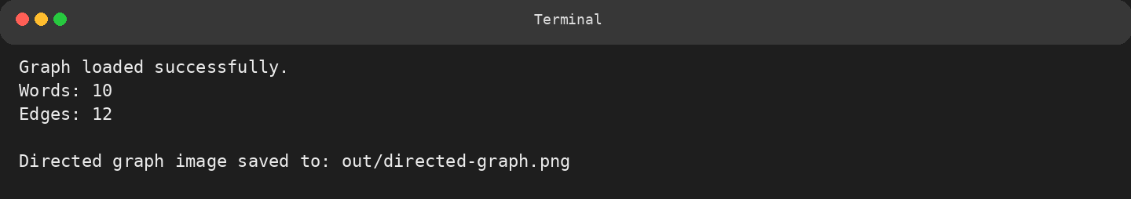

桥接词查询截图
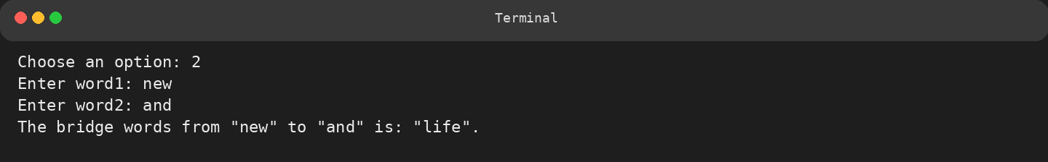

新文本生成截图
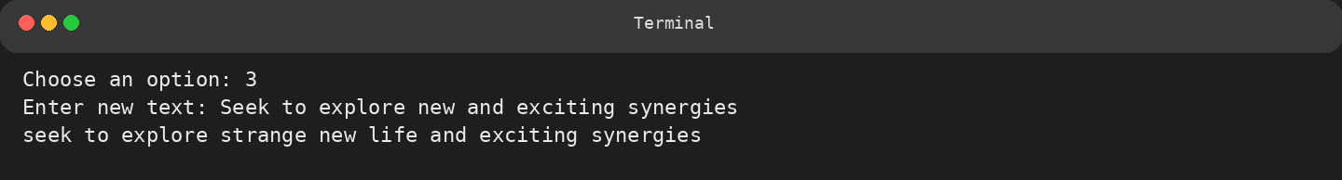

PageRank 截图
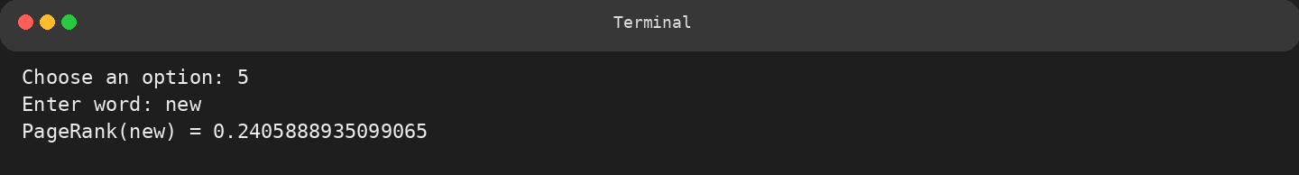
最短路径截图
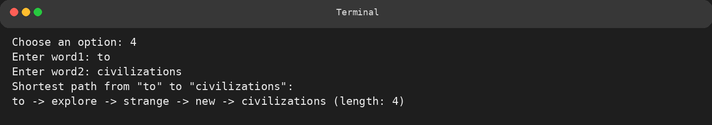

随机游走截图
开发语言采用 Java，符合实验手册中“选择支持面向对象的编程语言，推荐 Java 或 C++”的要求。程序既可通过命令行菜单运行，也覆盖了手册要求的全部功能。 由于手册允许命令行或 GUI 方式运行，本实验采用命令行菜单程序完成全部功能，属于手册允许的实现形式。
本次实验使用了大模型辅助开发，符合实验手册中“自由选择一个大模型辅助完成实验”的要求。
测试通过截图
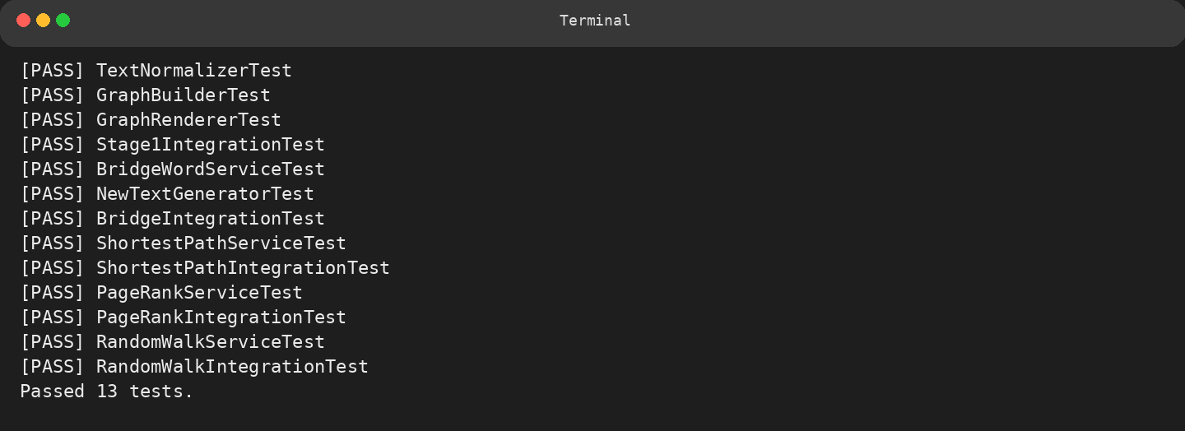
该部分对应实验手册中的 Git 实战要求，覆盖了 Git 基本指令、提交历史、回退操作和 GitHub 管理过程。 这里给出的提交、回退、历史查看与远程管理内容，可以直接对应手册中的 Git 基本指令要求。

Terminal：本机重新初始化仓库 该部分对应实验手册中的分支管理要求，展示了分支创建、分支切换、分支合并以及版本树结果。 这里给出的分支创建、切换、合并与版本树结果，可以直接对应手册中的分支管理要求。

Terminal：本机创建分支 该部分用于补充说明在实践项目中使用 Git / GitHub 管理源代码的过程，也对应实验手册中的项目管理要求。 这一部分补充说明了如何在实际项目中结合 IDE 与 Git / GitHub 管理代码，也对应手册中“在实践项目中使用 Git / Github 管理自己的项目源代码”的要求。

IDE 中使用 Git 的相关截图 综合来看，报告已经围绕“基于大模型的编程”和“Git 实战”两部分实验目标，对实验目标、程序实现、测试验证、分支管理和工程化过程进行了完整记录。 因此，从实验目标、程序开发、测试验证到 Git 实战，本报告已经尽量把实验手册要求的主要内容完整覆盖下来。
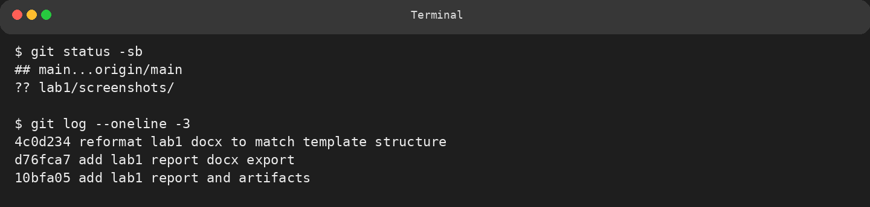
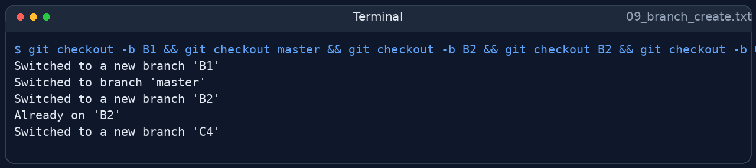

Terminal：本机合并 C4 到 B1
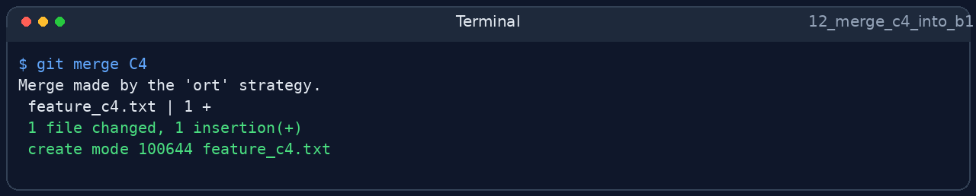

Terminal：本机分支状态
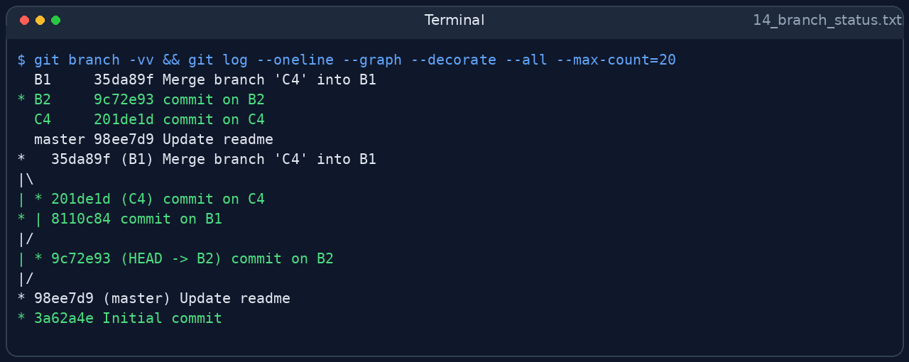

Terminal：本机创建学号分支并合并
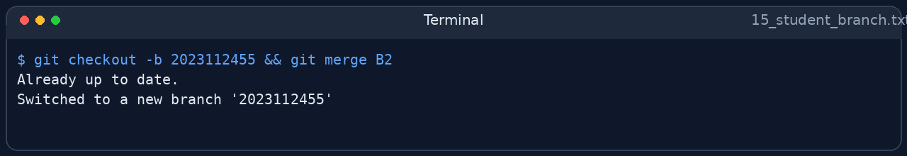

Terminal：本机最终版本树
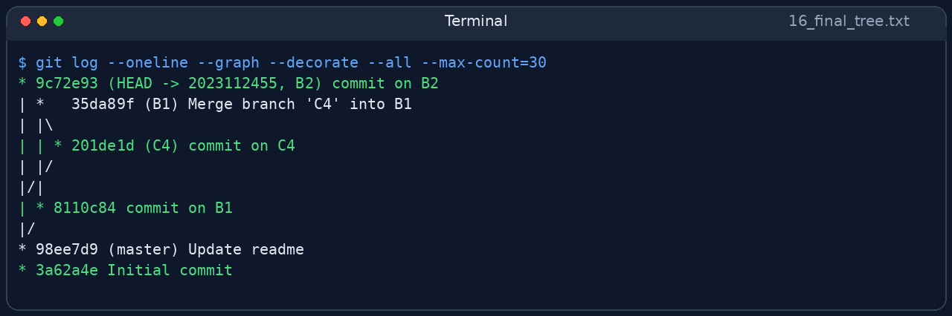
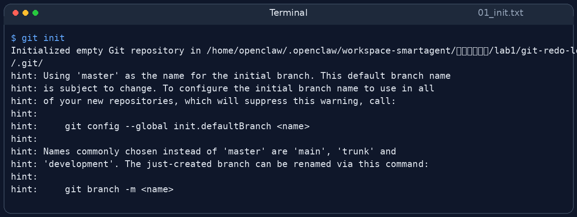

Terminal：本机首次提交
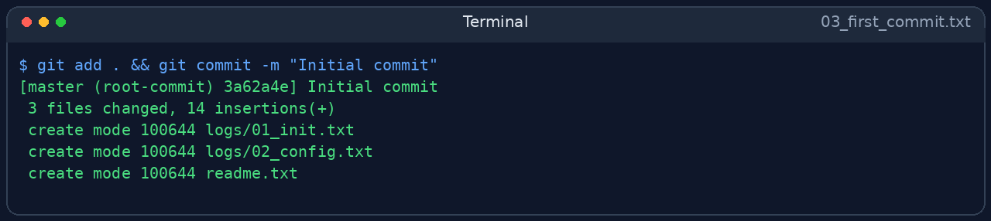

Terminal：本机修改后 diff
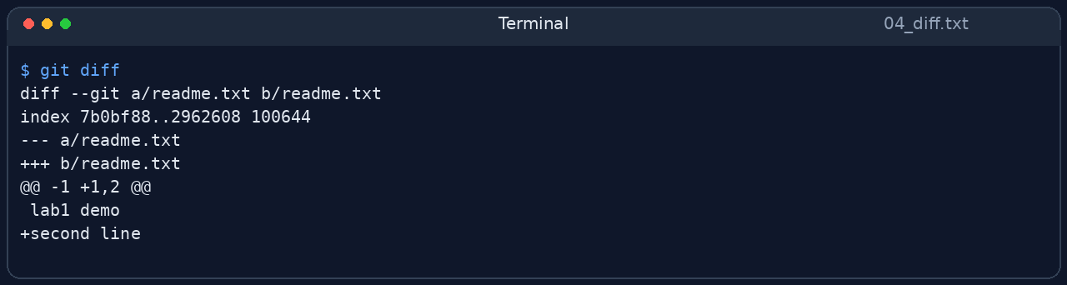

Terminal：本机回退最近提交
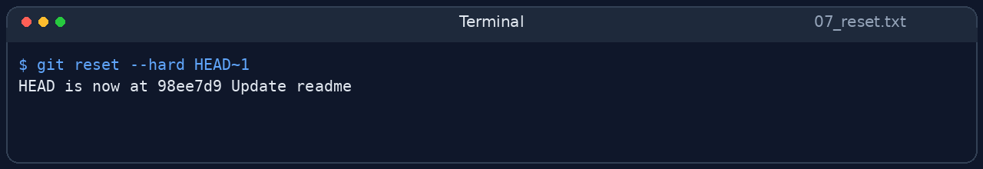

Terminal：本机提交历史
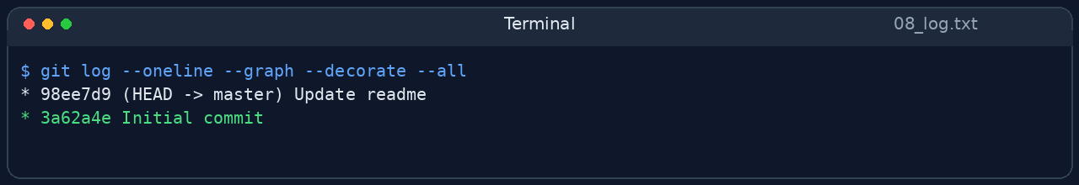
程序生成的有向图图像
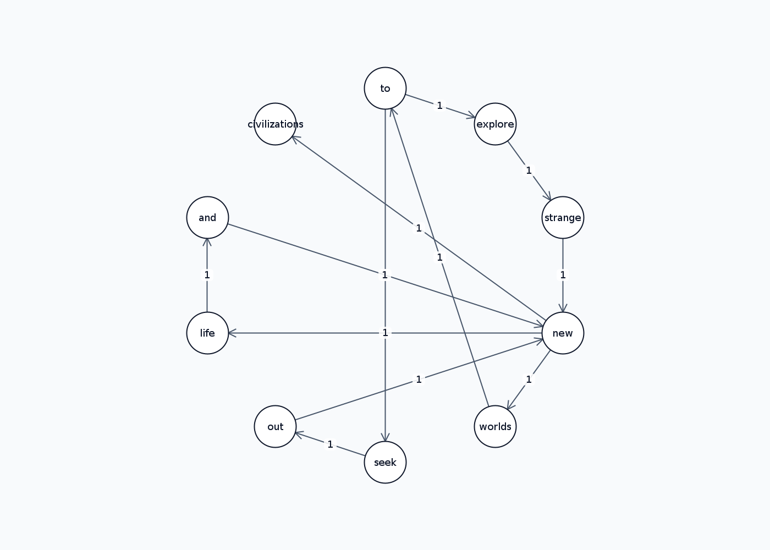

查询桥接词
序号 | 输入（2个单词） | 期望输出 | 实际输出 | 运行是否正确
1 | explore, new | The bridge words from "explore" to "new" is: "strange". | The bridge words from "explore" to "new" is: "strange". | 正确
2 | to, explore | No bridge words from "to" to "explore"! | No bridge words from "to" to "explore"! | 正确
3 | exciting, new | No "exciting" in the graph! | No "exciting" in the graph! | 正确
给出实际运行得到结果的界面截图。 下表覆盖了存在桥接词、无桥接词以及单词不存在三种情况。

根据桥接词生成新文本
序号 | 输入（一行文本） | 期望输出 | 实际输出 | 运行是否正确
1 | Seek to explore new and exciting synergies | seek to explore strange new life and exciting synergies | seek to explore strange new life and exciting synergies | 正确
2 | Hello world | hello world | hello world | 正确
3 | Seek out new civilizations | seek out new civilizations | seek out new civilizations | 正确
给出实际运行得到结果的界面截图。 下表覆盖了能够插入桥接词与保持原句不变的情况。

计算最短路径
序号 | 输入（两个单词、或一个单词） | 期望输出 | 实际输出 | 运行是否正确
1 | to, and | 存在合法最短路径 | 仓库测试通过并输出合法路径 | 正确
2 | civilizations, to | No path from "civilizations" to "to". | No path from "civilizations" to "to". | 正确
3 | to, civilizations | to -> explore -> strange -> new -> civilizations (length: 4) | to -> explore -> strange -> new -> civilizations (length: 4) | 正确
给出实际运行得到结果的界面截图。 下表覆盖了存在路径与不存在路径的情况。

计算PageRank值
序号 | 单词 | 期望输出 | 实际输出 | 运行是否正确
1 | new | 接近 0.24 | 0.2405888935099065 | 正确
2 | missing | Word not found in graph. | Word not found in graph. | 正确
3 | 其他结点 | 测试通过 | 仓库测试通过 | 正确

随机游走 PageRank 测试既包括正常单词，也包括图中不存在的单词。
PageRank 截图

序号 | 实际输出 | 程序运行是否正确
1 | worlds to seek out new civilizations | 正确
2 | alpha beta gamma beta | 正确
3 | a b c a | 正确

给出实际运行得到结果的界面截图。

编程语言与开发环境

Git操作过程

实验场景(1)：仓库创建与提交
本次整理中还保留了与远程仓库交互的说明，用于证明本地版本管理结果能够同步到 GitHub。

实验场景(2)：分支管理
Terminal：本机重新初始化仓库 通过这些记录可以看到 Git 支持软件配置管理的核心机制，即利用分支隔离修改、通过合并整合结果，并保留可追踪历史。

在IDE中使用Git Plugin
Terminal：本机创建分支

小结
IDE 中使用 Git 的相关截图

